1. **绪论**

实验课过程化打分管理系统是一个解决学生在上实验课的过程中能够及时的给予学生通知的系统，主要涉及到学生个人的实验课成绩，实验课的分数管理，实验课挂科预警通知，学生的上课情况以及每一位用户的个人信息管理。

1.1课题研究背景和意义

目前，实验课作为一种重要的教学方式，在大学教育中起着至关重要的作用。在实验课的过程中，对学生的实验表现进行评估是一项十分关键的工作，它不仅可以体现学生的实际能力，还有助于改进教学方式，提高教学质量。然而，当前大多数高校的实验课程评估仍然主要依赖传统的考试和口头评价方式，对于学生在实验过程中的具体表现缺乏有效评价。传统评价方式无法全面、客观地反映学生的实验能力和实际表现，而且过程中的许多细节容易被忽略，给教育教学工作带来一定的不便。基于上述情况，本毕业设计旨在开发一个实验课过程化打分管理系统，旨在提供一个全面的、便捷的实验课程评价方法。通过该系统，教师可以针对实验过程中的各个细节进行打分，从而更全面地评价学生的实验能力，为教学提供有力的支持。

1.2课题研究的主要内容

主要包括打分规则的设计——设计科学合理的打分规则，考虑各种影响学习成绩的因素；数据库设计——设计支持系统功能的数据库表结构,优化数据存储和访问效率；关键模块实现——实现学生信息管理、实验课成绩管理、打分规则设置及挂科预警通知等核心功能模块；测试——对系统各模块和接口进行测试,验证系统功能是否符合设计要求；数据安全——研究如何保护好系统中的数据，防止个人信息泄露等。

1. **核心技术介绍**
2. 大数据处理技术：系统需要处理大量的学生信息和学习数据，需要使用大数据处理技术进行高效存储。
3. 分布式系统：系统需要在分布式的环境下运行，需要采用分布式数据库技术。
4. 打分规则修改：支持管理员和教师可以合理的修改实验课打分规则实现灵活的策略。
5. 信息安全技术：采用数据加密传输的方法，确保系统中数据的安全性。
6. **需求分析**

1.可行性分析

实验课过程化打分管理系统对于大学生来说是至关重要的，它关系到大学生们能否实现实验课不挂科，实验课过程化打分管理系统主要用于监测分析学生在实验课上的综合情况，其主要通过数据加工之后通过数字表达等方式进行可视化并且通过特定的学分和考试成绩的阈值进行合理打分， 还有对于学生信息的如增、删、查、改等基本操作。因此，此系统所要完成的功能主要有：数据分析面板、系统管理、查找个人信息、阅览信息等多项管理功能进行综合管理和快速查询。

2.功能性需求分析

2.1管理员：管理员作为此系统的最重要的一部分，不仅要拥有对于教师的个人信息、学生个人信息、学生选课情况，学生的实验课成绩等的增、删、查、改的功能，还得有其他额外的功能。

信息登记：有时候老师在登记学生考试成绩时会登记错误，学生看到有异议可以进入系统通过联系管理员来进行考试成绩的修改。

与学生联系：管理员可以通过学生留下的邮箱地址给学生发送实时信息，让学生知道自己实验课的分数和预警情况。

预警通知：当学生的实验课分数或者实验课成绩没有达到设定的阈值，管理员将会在学生们的邮箱里发送预警通知。

预警分析：管理员也可以进行预警数据分析，例如预警人数，预警类型等以便于了解学生的学习情况。

数据备份：管理员还需要有数据备份的功能，管理员需要定期进行数据备份，以防系统内部数据丢失导致学生查不到自己的成绩或分数等。

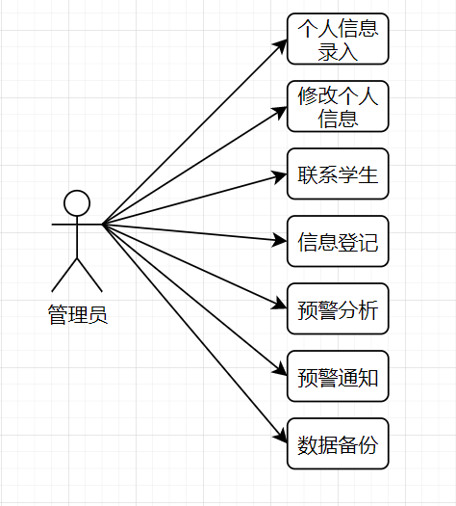如图：

2.2教师：

学生信息查询：老师可以查看学生的学习成绩、实验课分数、请假信息等基本信息。

成绩录入：老师可以录入学生的学习成绩，并在需要时对录入的内容进行修改或删除。

请假信息录入：老师可以录入学生的请假信息，什么时候请过什么假，并在需要时对录入的内容进行修改或删除。

挂科预警学生查询：老师可以查询处于预警状态的学生信息，例如成绩不佳或分数不足的学生，或者长时间请假不来上课的学生。

与学生沟通交流：老师需要提供及时、有效的沟通交流，例如通过电话、短信、邮件等方式，与学生保持联系，及时掌握学生的学习状态和情况。

发布通知公告：老师可以发布通知公告，例如发布重要的分数信息、考试安排、预警信息和临时通知等。

数据统计与分析：老师可以查看和统计学生的学习数据，例如考试成绩分布、挂科预警学生数量等，以便更好地掌握学生的学习情况并采取相应的措施。

如图：

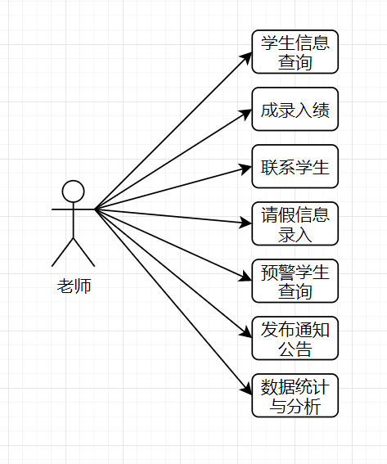2.3学生：

查看个人信息：学生可以查看自己的基本信息，如学号、姓名、性别、年级、学院、班级、手机、邮箱等。

查看课程信息：学生可以查看自己的课程信息，包括考试成绩信息、选课信息等。

预警通知：当学生的课程成绩出现问题，例如成绩下滑或分数不足时，系统应该能够发出预警通知，并告知学生相应的应对措施。

与老师沟通交流：学生应该能够通过系统与老师进行及时的沟通交流，例如咨询问题、反馈情况等。

申诉处理：如果学生对预警有异议，可以进行申诉处理，例如提出申诉申请、提供相关证据等。

信息修改：学生可以对自己的个人信息进行修改操作，例如：手机号、邮箱、学号、个人的登录密码等。

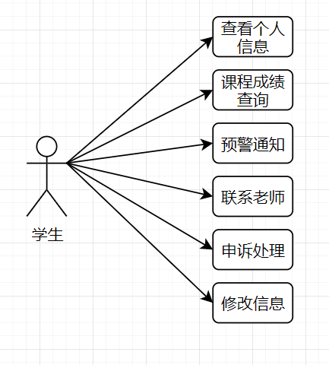如图：

3.非功能性需求分析

系统可靠性：系统在正常使用的情况下，能够稳定运行，不出现卡顿或者突然断网的情况。

系统性能：系统在多数用户共同使用的情况下能够保证响应速度。

系统安全性：系统要保护好每一位用户的个人账号安全，需要有完善的用户权限和数据保护机制以保证系统内的数据不会丢失。

界面设定：系统界面需要简洁明了，能够给予用户一个好的体验，让用户在使用系统的时候能够保证尽快的找到下一步操作。

4.系统开发环境需求

4.1开发语言：Java——比较支持系统开发，生态成熟，易懂。

4.2数据库：MySQL

4.3 操作系统：Windows 64位

4.4 IDE工具：IntelliJ IDEA或Eclipse。